IL MOVIMENTO AL SUOLO ED IL PRINCIPIO DI AZIONE E REAZIONE

INTRODUZIONE
Gran parte degli animali camminano; e non ci fa alcuna impressione che un’automobile o un carro possano muoversi lungo una strada. Eppure il movimento al suolo, che per noi è così naturale, deriva esclusivamente da due fenomeni: il Principio di Azione e Reazione e l’attrito. Se il Principio di Azione e Reazione non valesse o se noi vivessimo su di un pianeta dove l’attrito fosse bandito il movimento al suolo così come lo conosciamo non potrebbe esistere.

IL MOVIMENTO SENZA ATTRITO: IL RIMBALZO
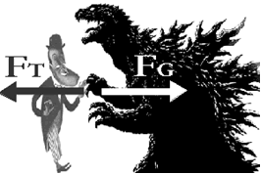
Guardate la figura 1. C’è Godzilla e Totò che stanno lottando. Chi spinge di più? “Il più forte!” direte voi. Ed invece no! Se Godzilla applica una forza F_{T} su Totò allora anche Totò applica su Godzilla una seconda forza F_{G} uguale ed opposta a F_{T}. Le forze applicate hanno la stessa intensità! Questo accade anche se Totò non applica direttamente alcuna spinta su Godzilla o viceversa, limitandosi a subire la forza datagli dall’altro. Consideriamo adesso Godzilla che spinge Totò. Totò è spinto da Godzilla dalla forza F_{T}; Godzilla è invece spinto dalla reazione F_{G}, opposta a F_{T}. Ne segue che le spinte ricevute da Totò e Godzilla sono opposte. Dunque, se F_{T} e F_{G} fossero le uniche forze in gioco (cioè se ci fosse solo azione e reazione), l’unico movimento ottenibile da una spinta sarebbe un rimbalzo in direzione opposta alla spinta, tanto più accelerato quanto più leggero è il corpo. Nessun altro tipo di movimento sarebbe possibile.

IL RUOLO DELL’ATTRITO NEL MOVIMENTO
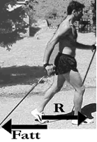
E’ però evidente che ciò che abbiamo descritto sopra non accade! Se io spingo una persona lei indietreggia ma io avanzo, non vengo spinto all’indietro! Come mai? Perché nella trattazione precedente non abbiamo preso in considerazione una forza fondamentale: l’attrito che c’è tra i miei piedi ed il suolo. Quando cammino io premo con il mio piede sul suolo. Si genera così un attrito statico (cioè una forza di aderenza) fra il suolo e la pianta del piede che spinge il terreno dietro di sé (F_{att}): per il Principio di Azione e Reazione il mio piede riceve una forza uguale ed opposta che lo fa avanzare (R). Dunque, è l’attrito che permette il movimento al suolo! Stessa cosa accade per una ruota o per un cingolo. Questo spiega perché le piante delle scarpe da ginnastica sono elastiche e con suola rigata: in questo modo la suola può avvolgersi meglio sulle asperità del terreno per ottenere una grande forza d’attrito in modo da spingere di più.

IL RUOLO DELL’ATTRITO NELLA SPINTA DA FERMO
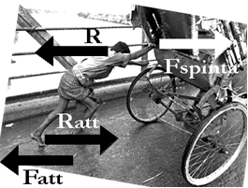
Un fenomeno simile avviene quando noi spingiamo un oggetto. Quello che vogliamo è che sia l’oggetto a muoversi mentre noi desideriamo stare fermi. Ma come è possibile rimanere immobili quando applichiamo una forza F_{spinta} su di un oggetto? Esso ci darà contro una forza R uguale ed opposta a F_{spinta} e noi rimbalzeremmo all’indietro! Anche in questo caso è l’attrito che permette la cosa. Quando i nostri piedi iniziano a scivolare all’indietro, essi applicano sul terreno una forza di attrito statico F_{att} e per il Principio di Azione e Reazione ricevono la reazione R_{att}=-F_{att} che si oppone a R: se l’attrito è sufficientemente alto risulta che R_{att} (che ci spinge in avanti) riesce a pareggiare R (che ci spinge indietro) e noi rimaniamo fermi: se invece l’attrito non è sufficiente -cosa che accade ad esempio quando poggiamo i piedi su di una strada bagnata, sulla sabbia o sul ghiaccio- allora R_{att} è piccolo, non pareggia R e noi siamo spinti all’indietro.

